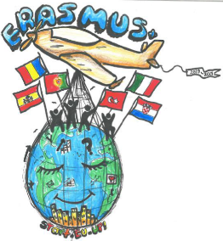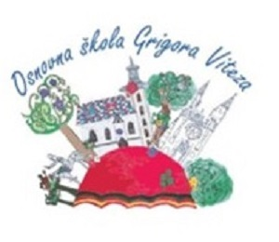
SVJETSKI DAN ŽIVOTINJA
Erasmus+ projekt Start – Eu – Up poziva Vas da se pridružite obilježavanju Svjetskog dana životinja kroz humanitarnu akciju prikupljanja hrane, vodilica, lajni, igračaka, ručnika i dekica za napuštene životinje u azilu.
Pomognimo im da lakše prođu kroz zimske dane.
Olakšajmo im dane u zatočeništvu veselim igračkama, toplim dekicama i finom klopicom…
Stvari koje donesete u školu možete ostaviti na klupi kod ulaza u školu u periodu od 1.10. – 9.10.2020.
Upišite svoje ime i razred na listu donatora.
Zahvaljujemo unaprijed!
Vaš Erasmus tim!!!!
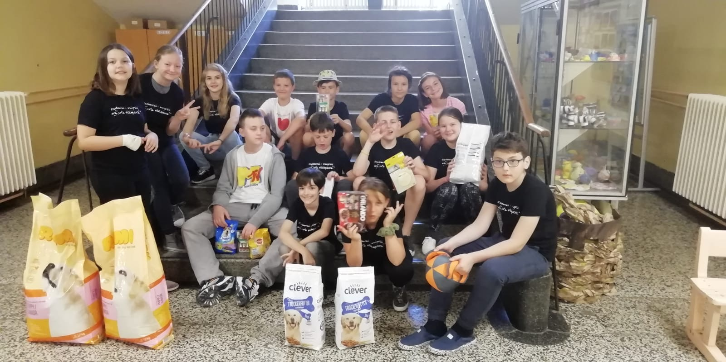

DONACIJE ZA NAPUŠTENE ŽIVOTINJE U AZILU
Ime i prezime | Razred

